|  |  |
| --- | --- |
| TP3 – Applications Web  Travail d’équipe | Modèle / GABARIT  Document d’analyse pour approbation du tp3  Mohammed Salim MEFLAH  Nom Nicolas Attigue-Rioux  DA 2267817 |
|  |  |

Table des matières

TP3 – Application Web – Livrable 1 2

Consignes : 2

Nature du projet 2

Modèle de données logique 3

Le modèle logique de la base de données pour le site web de l'artiste comprend quatre tables : Artworks, Artists, Users, et Messages. La table Artworks stocke les informations des œuvres d'art, chaque œuvre étant liée à un artiste dans la table Artists. La table Users gère les informations des utilisateurs enregistrés, qui peuvent envoyer des messages via le formulaire de contact. Ces messages sont stockés dans la table Messages, chaque message étant associé à un utilisateur. Ce modèle permet une gestion organisée des œuvres d'art, des artistes, des utilisateurs et des communications via le site. 3

Clé de lecture du modèle de données 3

# TP3 – Application Web – Livrable 1

## Consignes :

Le système choisi devra comprendre un minimum de 4 tables et un maximum de 6. Le système devra comporter un minimum de 3 écrans HTML et un maximum de 5. Vous devrez utiliser des feuilles de style (.CSS) pour mettre en forme les pages HTML de votre site. Un minimum de 2 pages, qui elles devront contenir un/des programmes JavaScript qui iront chercher/mettre à jour l’information dans la base de données.

## Nature du projet

Ce site web est conçu pour présenter les œuvres d'un artiste dans un thème "dark metal". La page d'accueil affiche une galerie de six œuvres d'art sous forme de vignettes. Chaque vignette peut être cliquée pour accéder à une page de détails spécifiques à l'œuvre sélectionnée. Les détails incluent le titre de l'œuvre, une image agrandie et une description. Le site comporte également une page "À propos" fournissant des informations sur l'artiste et une page de contact avec un formulaire permettant aux visiteurs de soumettre des messages.

Le site est construit en utilisant uniquement des fichiers HTML, CSS et JavaScript, sans base de données. Les détails des œuvres sont stockés dans des fichiers JavaScript, rendant le site simple et rapide à déployer. Le JavaScript gère les interactions utilisateur, comme la navigation vers les pages de détails et la soumission du formulaire de contact, tout en affichant des messages de confirmation et en réinitialisant le formulaire. Le design utilise des couleurs sombres, des polices stylisées et des effets de survol pour créer une ambiance metal cohérente avec le thème artistique.

## Modèle de données logique

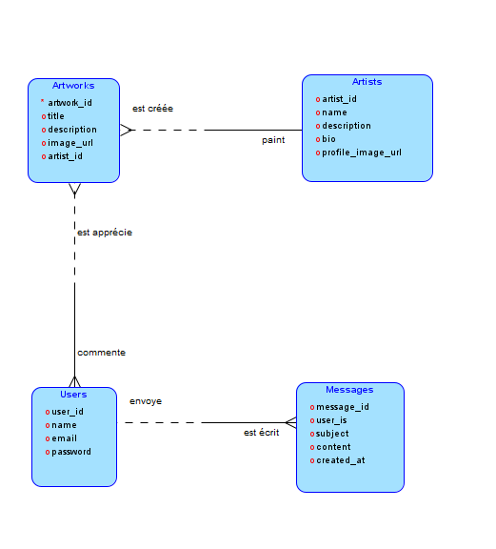

## Le modèle logique de la base de données pour le site web de l'artiste comprend quatre tables : Artworks, Artists, Users, et Messages. La table Artworks stocke les informations des œuvres d'art, chaque œuvre étant liée à un artiste dans la table Artists. La table Users gère les informations des utilisateurs enregistrés, qui peuvent envoyer des messages via le formulaire de contact. Ces messages sont stockés dans la table Messages, chaque message étant associé à un utilisateur. Ce modèle permet une gestion organisée des œuvres d'art, des artistes, des utilisateurs et des communications via le site.

## Clé de lecture du modèle de données

Un artiste peut créer une ou plusieurs œuvres d'art.

Une œuvre d'art est créée par un seul artiste.

Un utilisateur peut envoyer un ou plusieurs messages.

Un message est envoyé par un seul utilisateur.

Un utilisateur peut commenter plusieurs art

Un art peut être apprécié par plusieurs utilisateurs